Бирюзовая безрукавка с ажурным узором

Безрукавка бирюзового цвета из мягкой кашемировой пряжи — легкая как перышко. Она вяжется по прямой, что не создаст проблем даже для начинающих мастериц.

[***Журнал «Маленькая Diana. Спецвыпуск» № 5/2016***](http://verena.ru/zhurnaly/malenkaya-diana-spetsvypusk-2016-5/)

**[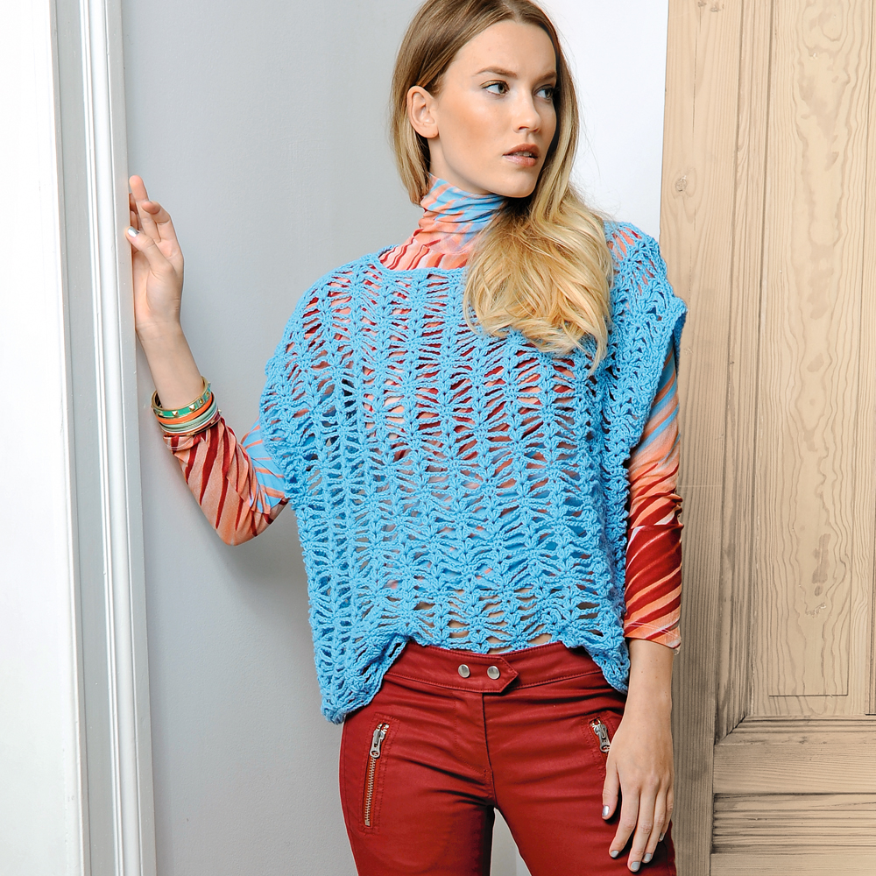](http://verena.ru/upload/masterclasses/content/673e33abea4b6163fd8dd8ab5f828d73.jpg)**

**РАЗМЕРЫ**

**38/42 (44/48)**

**ВАМ ПОТРЕБУЕТСЯ**

**Пряжа (100% кашемира; 115 м/25 г) — 175 (200) г бирюзовой; крючок №4,5 и 4.**

**УЗОРЫ И СХЕМЫ**

**ОСНОВНОЙ УЗОР НА 16 П.**

**Вязать согл. схеме. Ряды поворачивать, как обозначено. Начать с петель перед раппортом, раппорт постоянно повторять, закончить петлями после раппорта. Выполнить 1–7-й ряды 1 раз, затем 2–7-й ряды постоянно повторять.   
  
[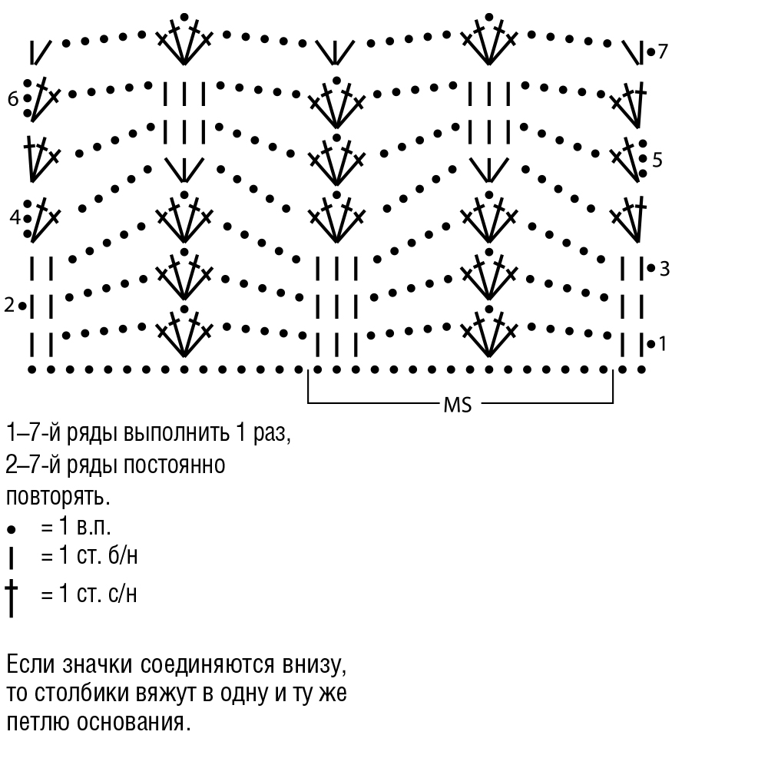](http://verena.ru/upload/masterclasses/content/8ca260bb87f07ee2ff1337815bfefe5a.jpg)**

**«РАЧИЙ ШАГ»**

**Ст. б/н выполнять в направлении слева направо.**

**ПЛОТНОСТЬ ВЯЗАНИЯ**

**17–18 п. х 10,5 р. = 10 х 10 см.**

**ВЫКРОЙКА**

**[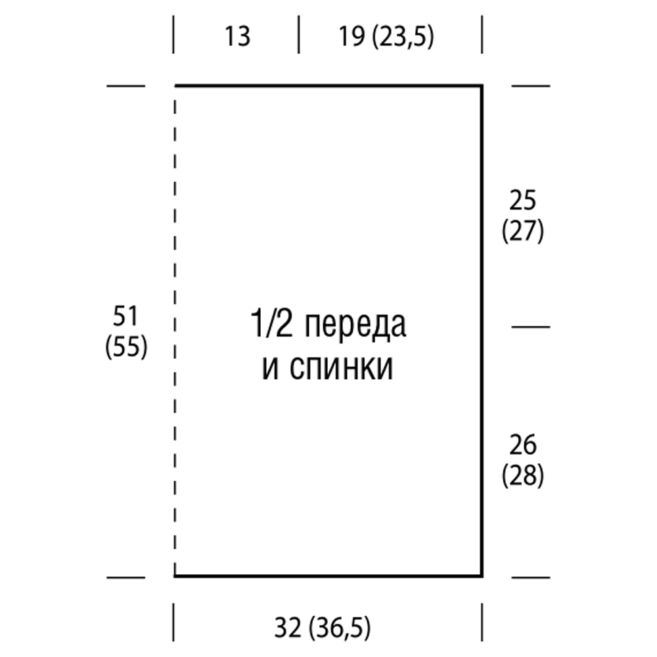](http://verena.ru/upload/masterclasses/content/f1b8453ecc64c1db21cf739a1cf002fb.jpg)**

**ВЫПОЛНЕНИЕ РАБОТЫ**

**СПИНКА**

**Выполнить цепочку из 113 (129) в.п. и вязать по схеме. Начать с петель перед раппортом, раппорт повторить 6 (7) раз, закончить петлями после раппорта.   
  
Через 26 (28) см от начального ряда отметить с обеих сторон крайнюю петлю для пройм.   
  
Через 51 (55) см работу закончить.**

**ПЕРЕД Вязать, как спинку.   
  
СБОРКА**

**Детали слегка увлажнить, растянуть согласно указанным на выкройке размерам и оставить до полного высыхания. Выполнить плечевые швы.   
  
Крючком №4 обвязать вырез горловины и проймы 1 круговым рядом ст. б/н и 1 круговым рядом «рачьим шагом».   
  
*Фото: журнал «Маленькая Diana. Спецвыпуск» №5/2016***